Dr. Christina Zech übernimmt Position „Director Research and Development, Production and Logistics“
bei delta pronatura

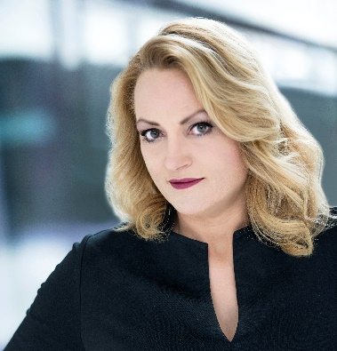
Egelsbach, August 2020. Dr. Christina Zech (50) verstärkt die Geschäftsleitung des hessischen Familienunternehmens delta pronatura, das sich mit weltweit bekannten Marken wie Dr. Beckmann, Bullrich, Blistex und Bi-Oil einen Namen gemacht hat und sich kontinuierlich auf Wachstumskurs befindet. Die international versierte Managerin wird Ende des Jahres Dr. Alfred Kürzinger (61) ablösen, der sich nach über 17 Jahren in den Ruhestand verabschiedet und dessen Position als Director Research and Development, Production and Logistics übernehmen. Dr. Christina Zech bringt ein breites Wissen in allen drei Bereichen mit. „Ich schätze Familienunternehmen mit starken Wurzeln, kurzen Entscheidungswegen und einer Unternehmenskultur, in der sich Dinge schnell bewegen lassen. Meine Erfahrung in der Kosmetikbranche bietet spannende Cross-Over-Effekte für die Reinigungsbranche. Wer sich hier als innovativer Pionier im internationalen Markt positioniert, kann neues Wachstumspotenzial heben. Da sehe ich für delta pronatura hervorragende Möglichkeiten.“ beschreibt die promovierte Chemikerin die Motivation für ihren Wechsel ins hessische Egelsbach. In den letzten fünf Jahren leitete sie das Private-Label Unternehmen A.W. Faber-Castell Cosmetics. Zuvor war sie als Vice President Global Sales bei einem namhaften Kosmetikhersteller in New York tätig, sowie als Vice President R&D und Sales bei einem der weltweit führenden Produzenten von Bürsten, Applikatoren und Verpackungssystemen für die Kosmetikindustrie. Hinzu kommen über 20 Jahre Erfahrung als Polymerchemikerin, Formuliererin und Verpackungsspezialistin. Ihre fachliche Bandbreite, ihre internationale Perspektive und ihr wertvolles Netzwerk machen Dr. Christina Zech zur idealen Neu-Besetzung für die zentralen Bereiche beim international wachsenden Mittelständler.
Über delta pronatura

delta pronatura Dr. Krauss & Dr. Beckmann KG ist ein konzernunabhängiges mittelständisches Markenartikel-Unternehmen mit Sitz in Deutschland und Tochtergesellschafen in Deutschland, Österreich, Frankreich, Großbritannien, USA, Mexiko und China sowie einem Joint Venture in Polen. Die familiengeführte Firma wird in dritter und vierter Generation von den Eigentümern Heiner Beckmann, Gerhard Krauß und seit 2016 auch von Nils Beckmann geleitet. delta pronatura hat sich mit der Produktion und dem Vertrieb der Marken Dr. Beckmann und Bullrich einen Namen gemacht. Zudem hat delta pronatura in Deutschland und Österreich die Vertriebsrechte für die Marken Blistex und Bi-Oil.

Pressekontakt:
Sabina May  Pressesprecherin/Press Officer  delta pronatura  Dr. Krauss & Dr. Beckmann KG  Kurt-Schumacher-Ring 15-17  D-63329 Egelsbach | Tel.: +49 (0)6103 4045 355  Fax: +49 (0)6103 4045 4355  E-mail: smay@delta-pronatura.de  www.delta-pronatura.de

